Дистанционное задание №9 объединения «Рисунок и живопись»
Тема:
Рисование строений карандашом, рисование автомобилей карандашом по представлению, с натуры.

Цель: изучение строения дома и других построек.
Задачи: воспитание любви к природе, патриотических чувств.
изучить строение и общий вид дома, автомобиля или другой техники.
Оборудование: бумага для карандаша, карандаши, резинка.

Практическая работа: выполнить 1-2 рисунка карандашом, можно отдельно нарисовать дом, машину, можно - машина стоит около дома. Можно нарисовать свой дом.

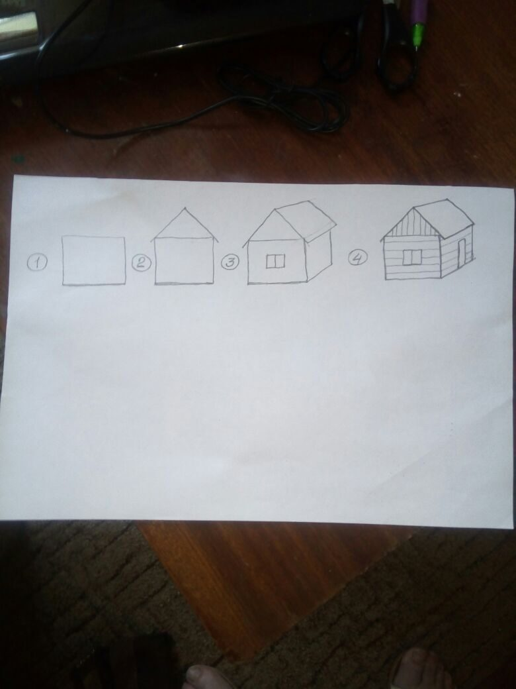
Первый вариант дома

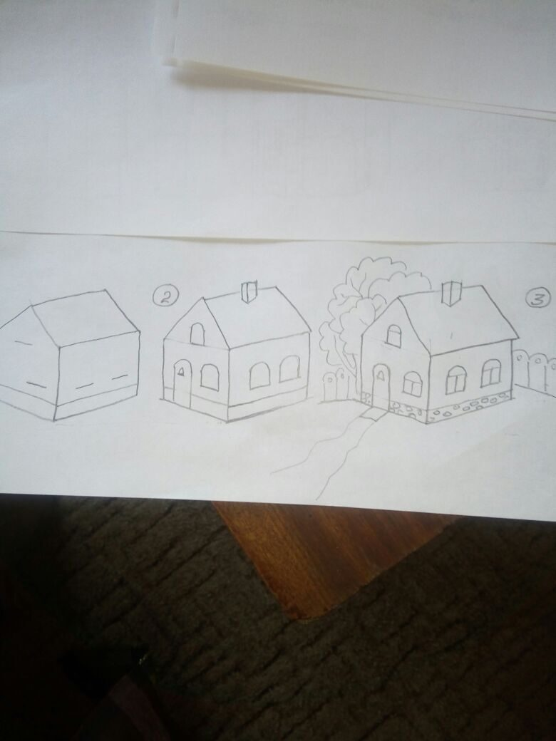
Второй вариант дома

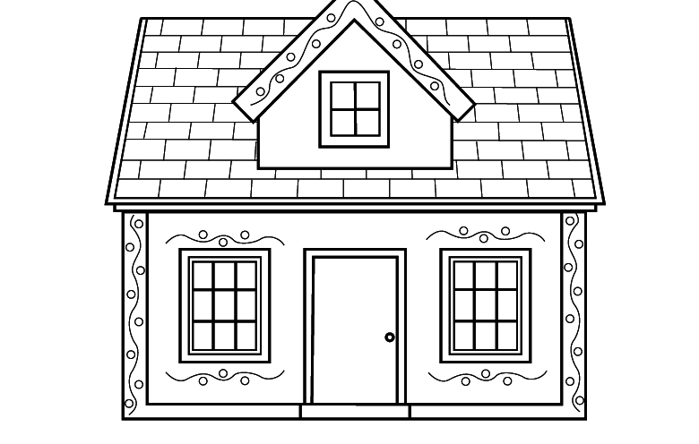
Третий вариант дома
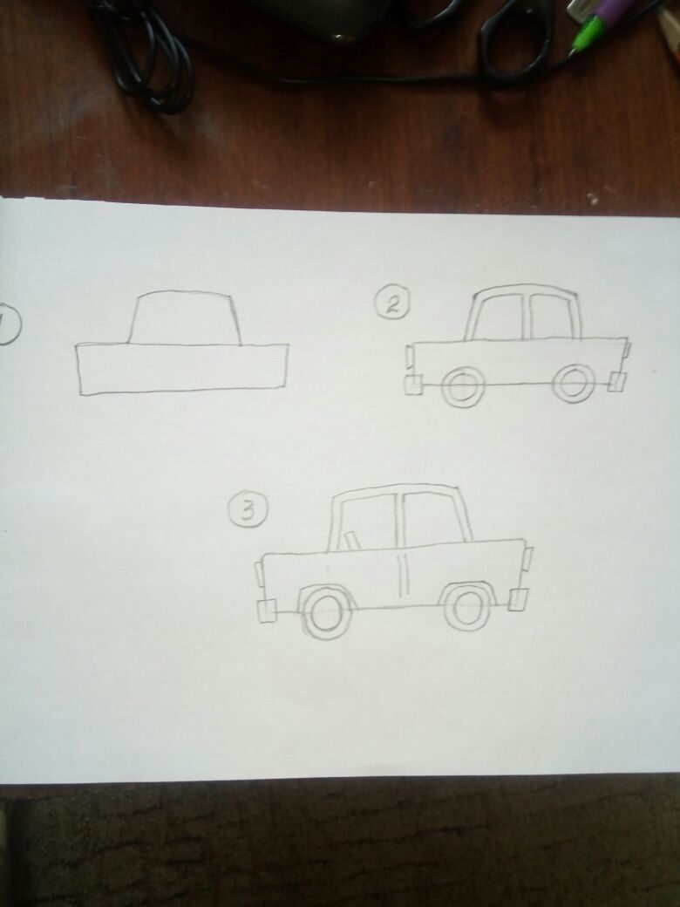
Первый вариант машины

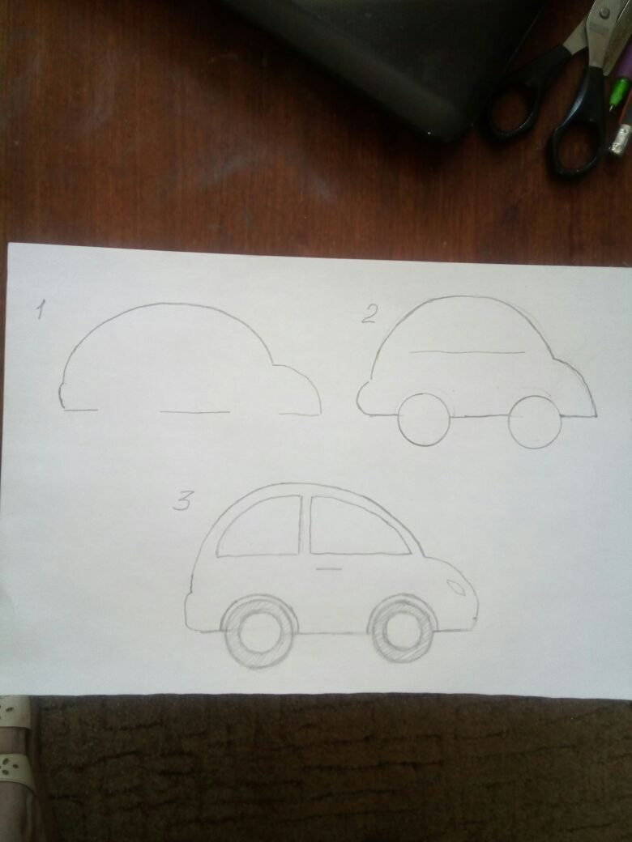
Второй вариант машины

Желаю творческих успехов!

Готовые работы присылайте на электронную почту ДДТ tvorchestvo2014@yandex.ru

